正方形

](https://c681a9f6.form.kintoneapp.com/public/c92f2c31cdb2d81266301bcdb29e0acd5548de583e7bf4b8fa06f259a7695449)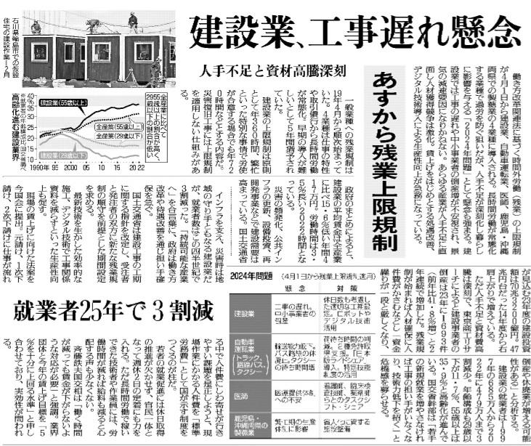

調べてわかったこと、考えたこと（330字程度）

記事から知り得たこと

疑問に思ったこと、調べてみたいこと

▲4月2日 福島民友新聞掲載

**「2024年問題」への対応が求められている背景はどんなことからですか。**